Wohnen im Waldviertel – PRESSEINFO
Horn, am 6. März 2026

Jubiläum für regionales Netzwerk

Seit 15 Jahren im Einsatz für die Region: 860 Waldviertel-Botschafter:innen

Menschen bilden sich oft ein Bild von einer Region aufgrund von verbreiteten Vorstellungen, Klischees oder alten Informationen, - auch wenn diese heute nicht mehr stimmen. Dem wirkt im Waldviertel seit mittlerweile 15 Jahren ein engagiertes Netzwerk entgegen: die Waldviertel-Botschafter:innen.
Waldviertel (06.03.2026): Ein gutes Image ist für eine Region wie das Waldviertel von großer Bedeutung. Es schafft Stabilität und sorgt für Interesse, steigert die Nachfrage nach dem Lebens- und Arbeitsraum und fördert damit den Zuzug. Umso wichtiger ist es, das öffentliche Bild („den Ruf“) einer Region bewusst zu gestalten und zu verbessern.

Das Waldviertel kann sich dabei glücklich schätzen: 860 Botschafterinnen und Botschafter stehen hinter der Region. Am 28. Februar 2011 hat der Verein Interkomm Waldviertel diese Community offiziell ins Leben gerufen, - ein Netzwerk aus Gemeinden, Institutionen, Unternehmen und engagierten Bürger:innen. Menschen, die vom Waldviertel überzeugt sind und diese Begeisterung gerne nach außen tragen! Unter anderem zu sehen im Waldviertel Portal unter www.wohnen-im-waldviertel.at/botschafter

Bekanntheit über den Tourismus hinaus stärken
Die Botschafter:innen engagieren sich für ein lebendiges Waldviertel und tragen die Stärken der Region als Wohn- und Arbeitsstandort weiter. Sie ermutigen Menschen in ihrem privaten und beruflichen Umfeld dazu, ins Waldviertel zu ziehen, zurückzukehren oder hier zu bleiben. Das geschieht oft ganz einfach im Gespräch - im Büro oder bei Patientenbesuchen, bei Festen und Veranstaltungen, beim Sport oder beim Frisör, im Freundeskreis und bei Familienfeiern. Denn persönliche Empfehlungen sind die glaubwürdigsten Werbeträger!

Nach dem Motto „nicht überreden, sondern überzeugen“ berichten diese Menschen über aktuelle Entwicklungen und zeigen auf, welche Chancen im Waldviertel liegen. Besonders wertvoll ist dabei die Vielfalt innerhalb der Gruppe: Neben gebürtigen Waldviertler:innen engagieren sich auch zahlreiche Wahl-Waldviertler:innen – Rückkehrer:innen ebenso wie Zugezogene.
Gemeinsam setzen sie Impulse für die positive Weiterentwicklung der Region.

Teil der Gemeinschaft werden
Die Waldviertel-Botschafter:innen haben Zugang zu einem Passwort geschützten Bereich auf der Website der Initiative „Wohnen im Waldviertel“: www.wohnen-im-waldviertel.at. Dieser exklusive Bereich ist ein digitales Tool, das den Dialog und den Wissensaustausch zwischen den Waldviertel-Multiplikatoren vereinfachen und noch besser möglich machen soll. Hier gibt es Insider-News, einen gemeinsamen Regions-Kalender, kurze Umfragen, interessante Daten und Fakten zum Download sowie die Möglichkeit eigene Ideen, Best Practice Beispiele und Gedanken zu teilen.

Jede/r, der das Waldviertel liebt, kann Botschafter:in werden und unter www.wohnen-im-waldviertel.at erzählen, warum er oder sie das Waldviertel schätzt. So wie Doris Schwaiger-Robl: „Ich bin heilfroh, dass unsere Kinder im Grünen aufwachsen können – das ist absolut keine Selbstverständlichkeit. Und es ist auch nicht selbstverständlich, dass die Menschen einander kennen und einander helfen. Das ist im Waldviertel der Fall.“

Logo und Fotos:

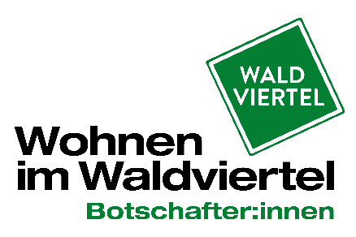
Logo der Waldviertel-Botschafter:innen unter der Dachmarke „Wohnen im Waldviertel“

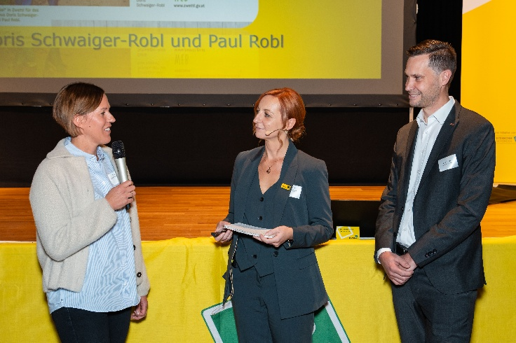
Foto: Botschafter:innen wie Doris Schwaiger-Robl und Paul Robl sind es, die Lust aufs Waldviertel machen, wie hier am 10. Oktober 2025 im Stadtsaal Waidhofen an der Thaya. © Verein Interkomm Waldviertel
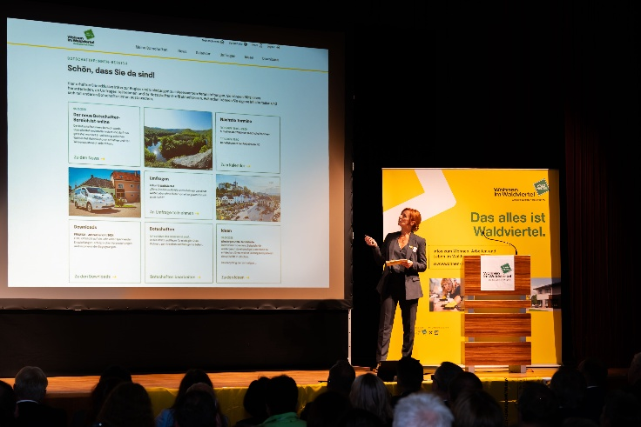
Foto: Jede/r ist eingeladen, Teil der Waldviertel-Botschafter:innen zu werden und hat so Zugang zu einem exklusiven Bereich im Waldviertel Portal www.wohnen-im-waldviertel.at © Verein Interkomm Waldviertel
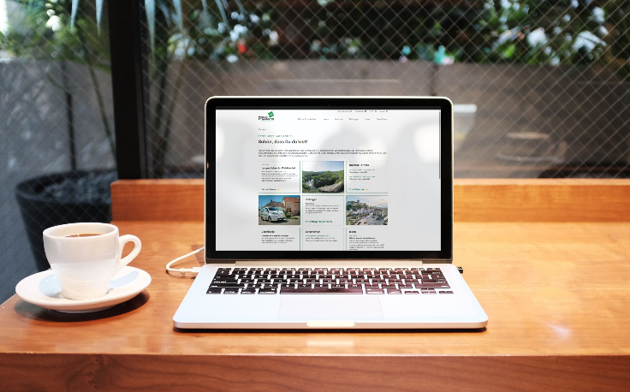
Foto: Registrierte Waldviertel-Botschafter:innen haben Zugang zu einem exklusiven Bereich im Waldviertel Portal, wo sie sich informieren und austauschen können © Verein Interkomm Waldviertel

Verein zur Förderung kommunaler Zusammenarbeit
Der Verein Interkomm Waldviertel, Verein zur Förderung kommunaler Zusammenarbeit, ist eine starke Solidargemeinschaft von Waldviertler Gemeinden und Trägerorganisation der Projekte „Wohnen im Waldviertel“ (seit 2009) und „Community Nursing“ (seit 2023).
Er wurde 1999 von damals fünf Waldviertler Gemeinden mit der Unterstützung der Wallenberger & Linhard Regionalberatung KG gegründet. Mittlerweile sind 64 Gemeinden an Bord und machen den Verein Interkomm zu einer der größten interkommunalen Kooperationen Europas. Ziele des Vereins sind der Erfahrungsaustausch zwischen den Gemeinden, die gemeinsame Nutzung von Wissen und Ressourcen sowie die Erarbeitung und Umsetzung von Projekten, von denen Gemeinden und Regionen in vielerlei Hinsicht profitieren. An der Spitze steht seit April 2025 Bgm. Patrick Layr aus Weitra.

Mit einer großen Kampagne in den Zentralräumen Wien und Linz sowie im Waldviertel bringt die Initiative „Wohnen im Waldviertel“ die Vorteile des Wohn- und Wirtschaftsstandorts Waldviertel auf den Punkt.

Bei Fragen wenden Sie sich bitte an:
Mag Nina Sillipp
Wallenberger & Linhard Regionalberatung KG, Projektumsetzung
+43 (0) 664 / 230 58 70, office@wohnen-im-waldviertel.at

Weitere Informationen erhalten Sie unter www.wohnen-im-waldviertel.at/presse

